2. Das digitale Bild und seine Eigenschaften

Digitales Bild:

Matrix f = (f_{m,n}), m = 0; 1; ..., m_{max}, n = 0; 1; ..., n_{max}
Werte f_{m,n} entsprechen Helligkeiten (brightness) oder anderen Größen
f_{m,n} ∈ { 0; 1 }: Binärbild
f_{m,n} ∈ { 0; 1; ...; Max} : Grauwertbild
f_{m,n} ∈ { 0; 1; ...; Max} × { 0; 1; ...; Max} × { 0; 1; ...; Max}:
Farbbild für Farbmodell mit 3 Komponenten
(RGB, YIQ, HSV, HLS...)
f_{m,n} ∈ { 0; 1; ...; Max} × { 0; 1; ...; d_{max} }: attributiertes
Grauwertbild, z.B. mit Tiefeninformation

räumliche Auflösung eines Bildes f : (m_{max}+1, n_{max}+1)
spektrale Auflösung: Bandbreite des Frequenzbereichs
des verwendeten Sensors bei der Aufnahme
radiometrische Auflösung: Anzahl unterscheidbarer
Graustufen (Max+1)
zeitliche Auflösung (bei Bildfolgen): Zeitintervall
zwischen 2 aufeinanderfolgenden Einzelbildern

Bilder werden auch aufgefasst als:

- Linearkombination einfacher, 2-dim. Basisfunktionen (z.B. trigonometrische Funktionen: Fourier-Analyse) → Bild im math. Modell als kontinuierliche Funktion f: R² → R

- Realisierung stochastischer Prozesse ( → Anwendung beschreibender und schließender Statistik)

Eigenschaften von Bildern und Bildinhalten

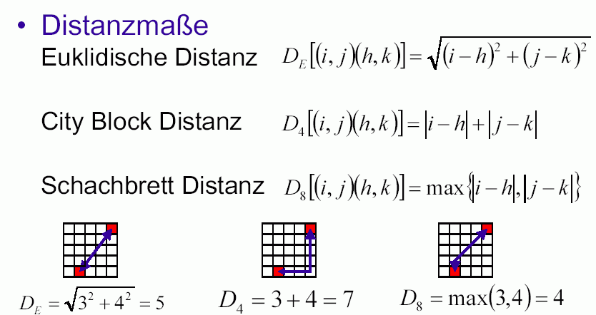

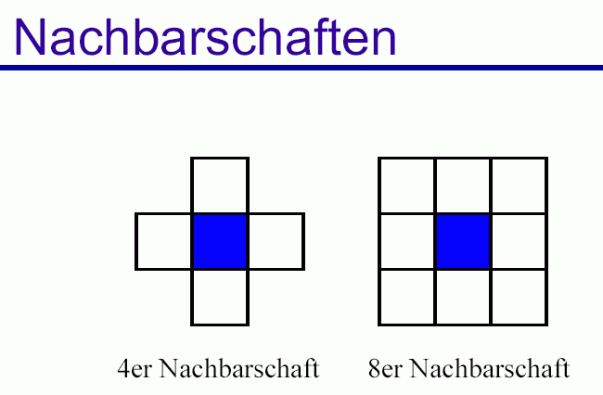

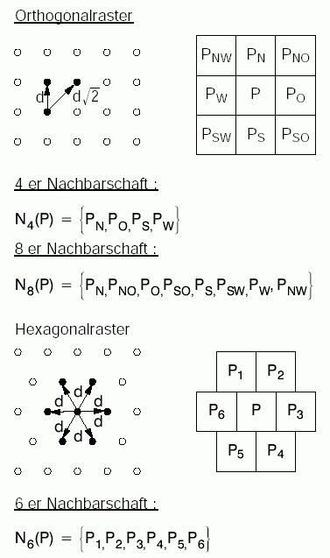

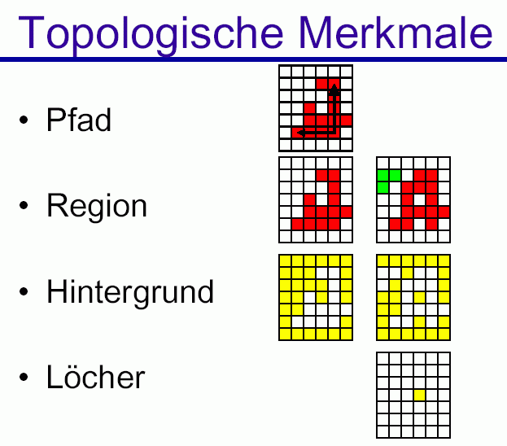

Das Histogramm der Grauwertverteilung
(vgl. Übung 1)

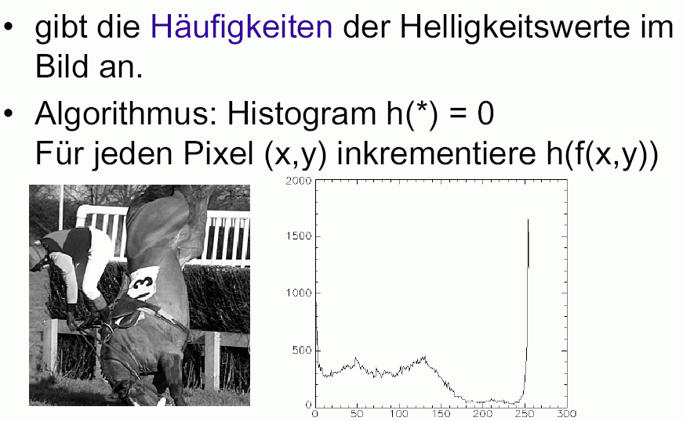

auf der x-Achse können die Intensitätswerte klassiert werden, Histogramm dann abhängig von der gewählten Klassierung.
Normierung auf der y-Achse: Verwendung der relativen Häufigkeiten h_{rel}(p) = h(p)/N (N = Anzahl der Pixel).

Alternative Beschreibung der Verteilung, unabh. von Klassierung:
die kumulative Verteilungsfunktion
$$h_{c}(p)=\sum_{i=0}^{p}{h_{\text{rel}}(i)}$$
eine monoton steigende Treppenfunktion

Informationen aus dem Histogramm:

Kenngrößen der beschreibenden Statistik

Mittelwert, Varianz, Standardabweichung, Schiefe, Kurtosis (Exzess), Median, Quantile; Entropie, Anisotropiekoeffizient (siehe 1. Übung)

Form des Histogramms gibt i.allg. mehr Informationen als diese Kenngrößen!

Messung der Bildqualität:

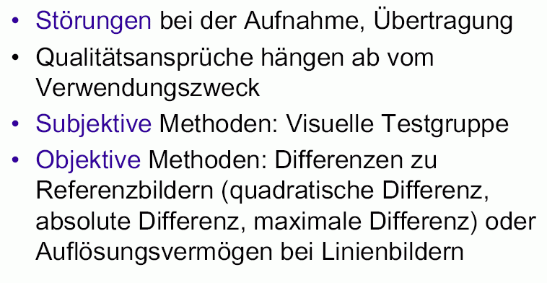

Rauschen im Bild (Störungen):

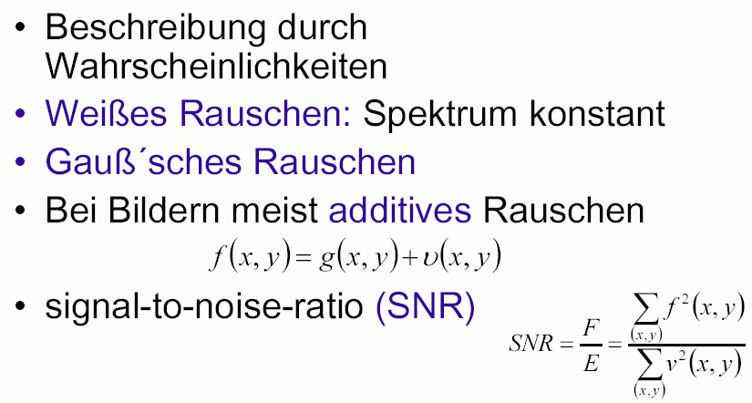

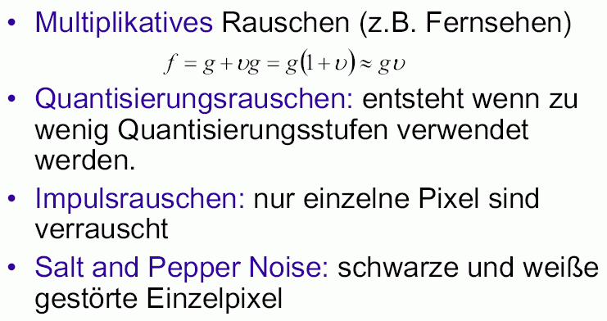

3. Datenstrukturen für Bildinformationen

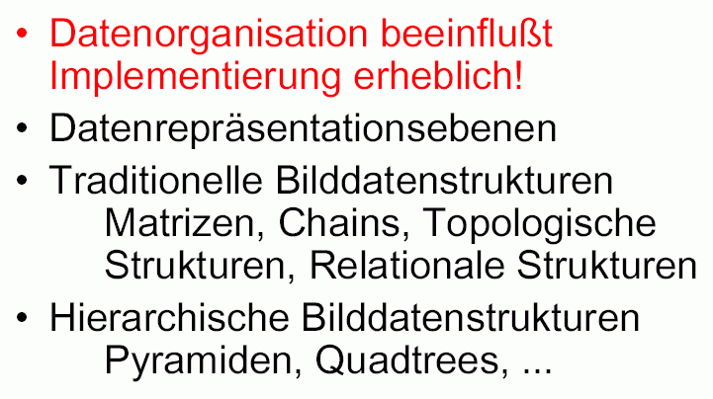

Darstellungsformen eines Bildes:
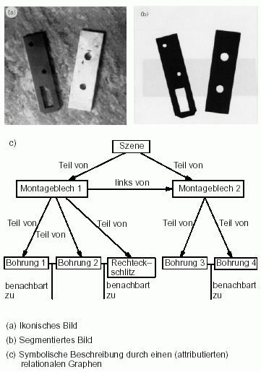

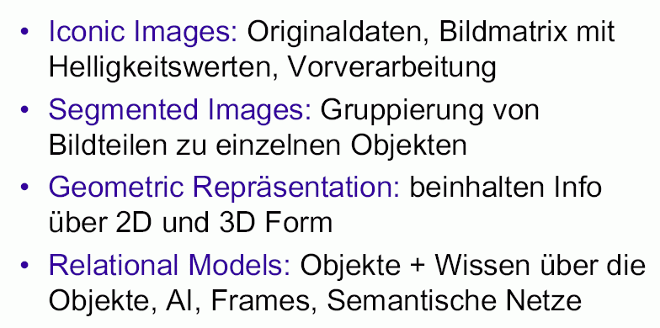

Repräsentationsformen von Bildern:
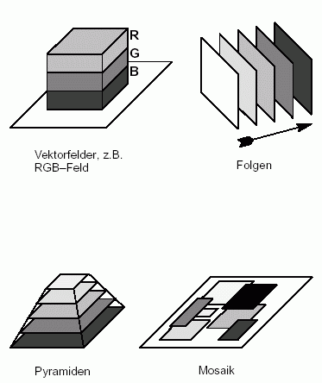

Häufigste und elementarste Form der Bilddarstellung:

Matrizen

- entsprechen dem Format vieler Aufnahmegeräte
- Einträge der Matrix entsprechen Helligkeit oder anderen Eigenschaften
- auch hexagonale Abtastgitter können mit "gewöhnlichen" Matrizen dargestellt werden: verschiebe jede 2. Zeile um ein halbes Pixel nach rechts
- räumliche Information implizit (Nachbarschaften)
- Verallgemeinerung: mehrere Matrizen mit gleichem Bildinhalt, aber unterschiedlicher Auflösung – Bildpyramide ( = hierarchische Datenstruktur)

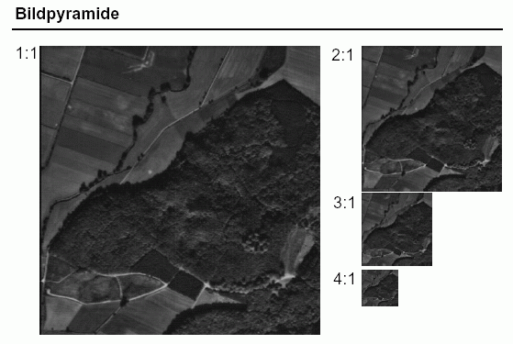

Co-occurrence-Matrix:
Einträge sind die abs. Häufigkeiten des Eintretens einer vorgegebenen Relation ρ zwischen 2 Helligkeitswerten i,j
– meist für Nachbarschaftsrelationen
(siehe Übung 1)
- globale Bildinformation
- Darstellung von räumlich abhängigen Helligkeitswahrscheinlichkeiten
- Anwendung in der Texturanalyse

Ketten (Chains)
Verwendung zur Beschreibung von Regionen-Grenzen / Rändern
absoluter Kettencode: Referenzpunkt + globale Richtungsangaben (Nord, Ost, Süd, West etc.)
differenzieller Kettencode: lokale Richtungsangabe (vgl. Turtle Geometry), rotationsunabhängig
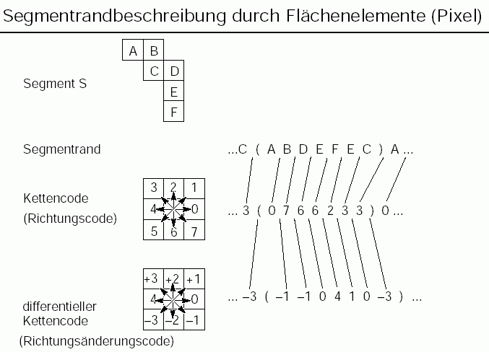
Beispiel:

- mit absoluten Richtungscodes

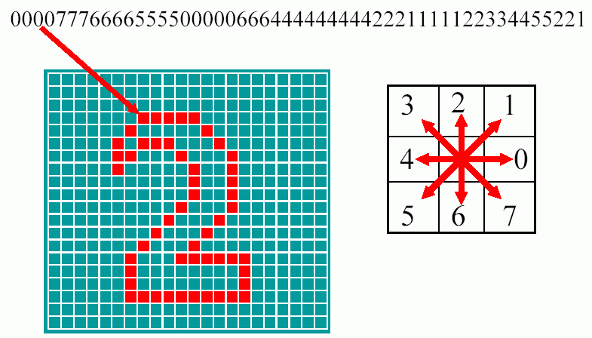

Modifikation: Crackcode

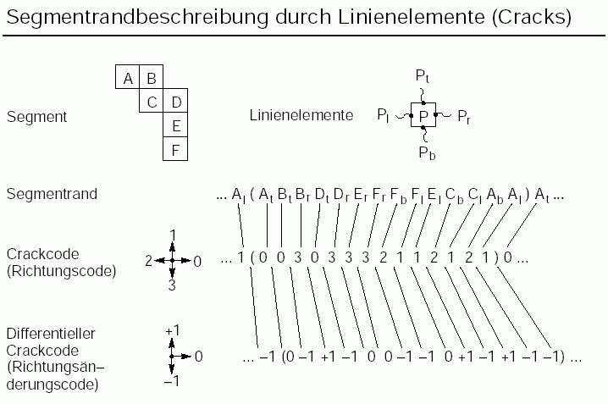

Lauflängencodierung (run length coding):

- für einzelne Zeilen werden Intervalle gleicher Intensität durch Anfangs- und Endposition (oder durch Anfang und Länge) beschrieben
- Verwendung z.B. beim Fax

Beisp.:
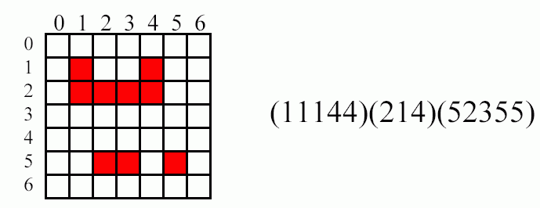

Topologische Datenstrukturen

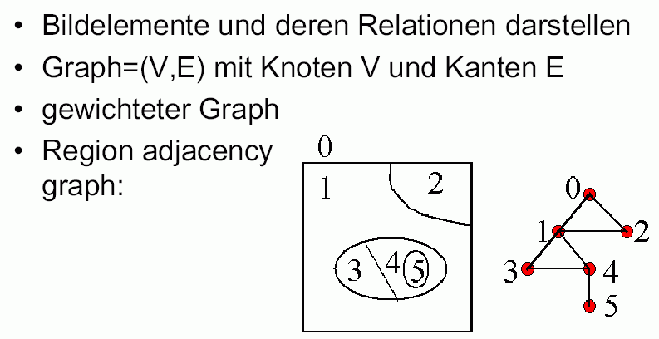

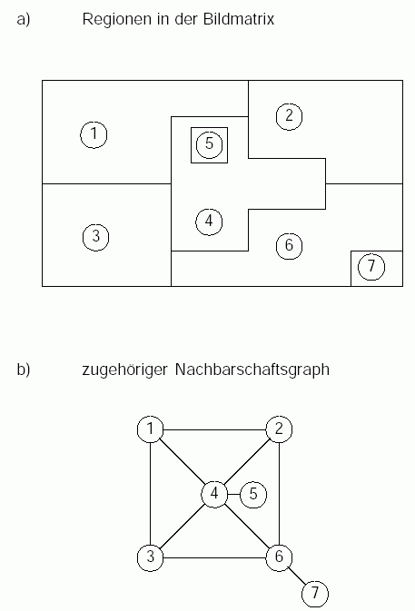

Relationale Strukturen

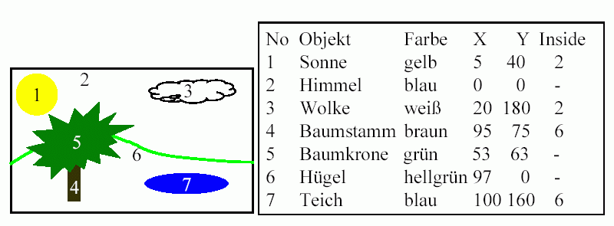
- für high-level Anwendungen

Hierarchische Datenstrukturen

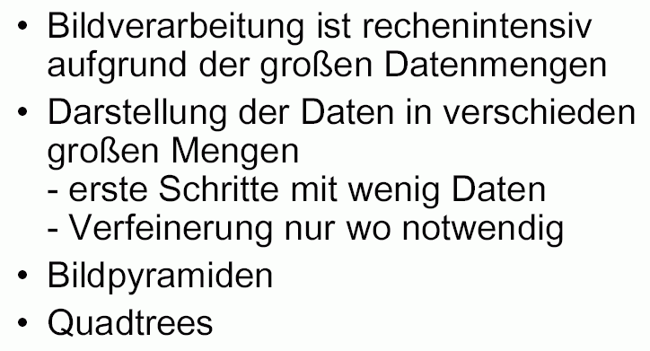

1-dimensionaler Fall:

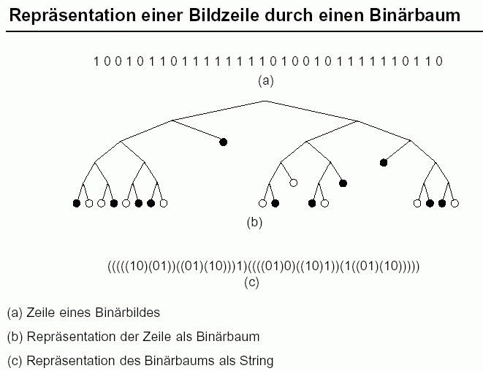

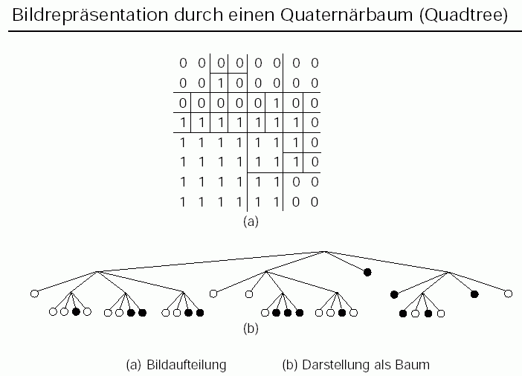

Bildpyramide:

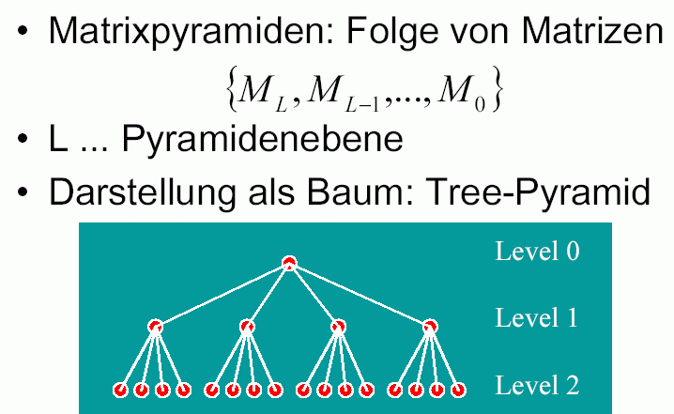

Quadtree:

